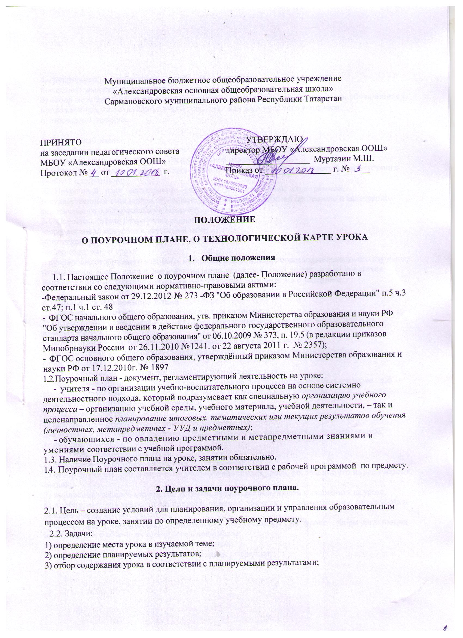3) отбор содержания урока в соответствии с планируемыми результатами;
4) группировка отобранного учебного материала и определение последовательности его изучения;
5) отбор методов обучения и форм организации познавательной деятельности обучающихся, направленных на создание условий для усвоения ими учебного материала;
6) отбор форм контроля.

3. Поурочный план
3.1. Поурочный план - документ, регламентирующий деятельность на уроке:
учителя - по организации учебно-воспитательной деятельности;
учащихся - по овладению знаниями, умениями, навыками по предмету в соответствии с учебной программой;
3.2. Поурочный план составляется учителем в соответствии с программой, государственным стандартом по предмету на основании рабочей программы и календарно – тематического планирования по предмету.
3.3. Основные задачи поурочного плана:
-определение места урока в изучаемой теме;
-определение триединой цели урока;
-отбор содержания урока;
-группировка отобранного учебного материала и определение последовательности его изучения;
-отбор методов обучения и форм организации познавательной деятельности учащихся, направленных на создание условий для усвоения ими учебного материала.

4.Разработка Поурочного плана
4.1.Основными компонентами Поурочного плана являются:
1) целевой: постановка целей учения перед обучающимися, как на весь урок, так и на отдельные его этапы;
2) коммуникативный: определение уровня общения учителя с классом;
3) содержательный: подбор материала для изучения, закрепления, повторения, самостоятельной работы и т. д.;
4) технологический: выбор форм, методов и приемов обучения;
5) контрольно-оценочный: использование оценки деятельности ученика на уроке для стимулирования его активности и развития познавательного интереса;
6) рефлексивный: получение обратной связи.
4.2. Планируемые результаты:
1) предметные – результаты по конкретному предмету;
2) универсальные учебные действия (УУД) - личностные, регулятивные, познавательные, коммуникативные.
4.3. Этапы планирования урока:
1) определение типа урока, разработка его структуры;
2) отбор оптимального содержания учебного материала урока, разделение его на ряд опорных знаний;
3) выделение главного материала, который ученик должен понять и запомнить на уроке;
4) подбор методов технологий, средств, приемов обучения в соответствии с типом урока и каждым отдельным его этапом;
5) выбор форм организации деятельности обучающихся на уроке, форм организации и оптимального объема их самостоятельной работы;
6) определение форм и объема домашнего задания;
7) продумывание форм подведения итогов урока, рефлексии;
8) оформление поурочного плана.
4.4. Соблюдение правил, обеспечивающих успешное проведение планируемого урока:
1) учет индивидуальных возрастных и психологических особенностей учащихся класса, уровня их знаний, а также особенностей всего классного коллектива в целом;
2) подборка разнообразных учебных заданий, целью которых является: узнавание нового материала, воспроизведение, применение знаний в знакомой ситуации, применение знаний в незнакомой ситуации, творческий подход к знаниям;
3) дифференциация учебных заданий в соответствии с принципом «от простого к сложному;
4)определение способов развития познавательного интереса учащихся - «изюминки» урока (интересный факт, эффектный опыт и т.п.);
5) продумывание приемов педагогической техники.

5. Оформление поурочного плана
5.1. Поурочный план оформляется в виде текстового изложения хода урока в рукописном, печатном или электронном виде.
5.2.Поурочный план содержит две основные части: формальную и содержательную.
1) Формальная часть включает:
- тема урока;
- описание планируемых результатов;
- оборудование, ТСО, наглядные пособия;
- дидактические материалы.
2) Содержательная часть включает описание этапов урока,
названия, последовательность и содержание которых зависит от конкретного предмета.
5.3. Примерный перечень этапов урока и их содержание в Поурочном плане:
1) повторение опорных знаний (определение понятий, законов, которые необходимо активизировать в сознании обучающихся, чтобы подготовить их к восприятию нового материала; самостоятельная работа обучающихся, ее объем, формы; способы развития интереса обучающихся к предмету, к теме; формы контроля за работой класса, отдельных обучающихся);
2) усвоение новых знаний (новые понятия, законы и способы их усвоения; определение познавательных учебных задач урока, т.е. что должны узнать и освоить обучающиеся; самостоятельная работа и ее содержание; проблемные и информационные вопросы; варианты решения проблемы; варианты закрепления изученного материала.);
3) формирование умений и навыков (конкретные умения и навыки для отработки; виды устных и письменных самостоятельных работ и упражнений; способы «обратной» связи с учащимися; фамилии обучающихся, которые будут опрошены);
4) Домашнее задание (что повторить и приготовить к уроку; творческая самостоятельная работа; объем и сроки выполнения домашнего задания).
5.4. Учитель самостоятельно определяет объем содержательной части Поурочного плана и форму его оформления.

6.Технологическая карта урока
6.1. Технологическая карта урока – документ, регламентирующий деятельность учителя по планированию и организации образовательной деятельности на уроке в соответствии с требованиями федеральных государственных образовательных стандартов начального общего, основного общего и среднего общего образования.
6.2. Технологическая карта урока – способ графического проектирования урока, таблица, позволяющая структурировать урок по выбранным учителем параметрам. Такими параметрами могут быть этапы урока, его цели, содержание учебного материала, методы и приемы организации учебной деятельности обучающихся. Технологическая карта урока – обобщенно-графическое выражение сценария урока, основа его проектирования, средство представления индивидуальных методов работы учителя общеобразовательной организации.
6. 3. Технологическая карта урока составляется учителем в соответствии с рабочей программой учебного курса, предмета, дисциплины (модуля) на открытые уроки, РМО, КМО и по необходимости на усмотрение учителя.
6.4. Технологическая карта урока может быть составлена в форме конспекта или таблицы, в которой фиксируются узловые блоки.
6.5 Основное назначение технологической карты:
– определение места урока в изучаемой теме, разделе, курсе.
– определение цели урока и фиксация планируемых результатов на личностном, предметном и метапредметном уровнях в соответствии с требованиями федеральных государственных образовательных стандартов начального общего, основного общего и среднего общего образования.
– постановка задач урока и группировка отобранного учителем содержания учебного материала, определение последовательности его изучения.
– выбор форм и методов организации деятельности обучающихся на уроке с целью активизации познавательного интереса обучающихся и создание оптимальных условий для овладения обучающимися универсальными учебными действиями.

7. Оформление технологической карты урока.
7.1. Технологическая карта урока оформляется в виде конспекта или таблицы, в которой учитель фиксирует необходимую информацию.
7.2. Учитель самостоятельно определяет объем содержательной части технологической карты урока и ее оформления.

8. Порядок хранения поурочного плана, технологической карты урока.
8.1 Поурочный план или технологическая карта урока хранится у учителя до минования необходимости.

